FHIR Portal軟體使用手冊(Software User Manual, SUM)主要目的乃在詳細描述軟體的使用方法，內容包括安裝、操作、疑難排除、維護與管理等細節，讓使用者能依照軟體使用手冊，順利操作及維護軟體系統 (2022-07-28)。

1、前言

(1)文件目的

摘要描述本文件之目的與內容。

FHIR Portal 使用方法及常見問題，錯誤代碼收集及意見回饋。

2、軟體環境需求

軟體:Microsoft Edge、Google Chrome、Firefox…(選擇一種)

硬體:規格不限…

網路設備規格:規格不限…

3、組織架構摘述

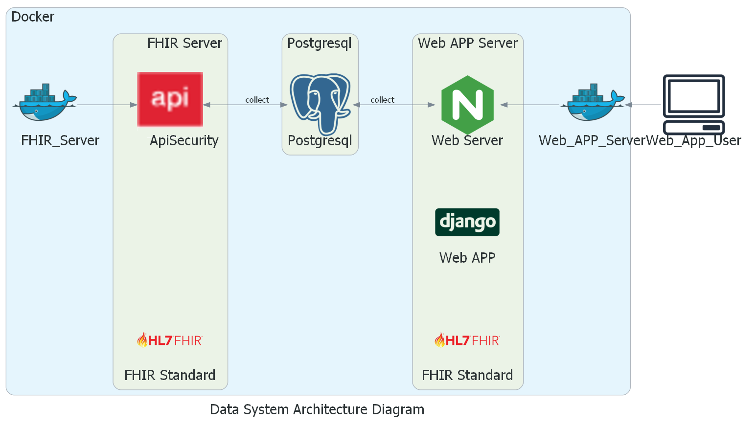

伺服器規格 : VM*1(1*core、8G RAM、50G HD) for POC 使用  
 所需環境 : Ubuntu Server 20.04 LTS 64 BIT   
 LAMP + docker + django + HAPI FHIR server  
 使用者資料查詢介面 : WIA Portal

4、安裝指南

(1)安裝步驟

使用者端無須安裝

(2)安裝之注意事項

使用者端無須安裝

5、操作描述

5.1分項功能如”病人基本資料”都提供查詢、新增、更新、刪除各項resourceType

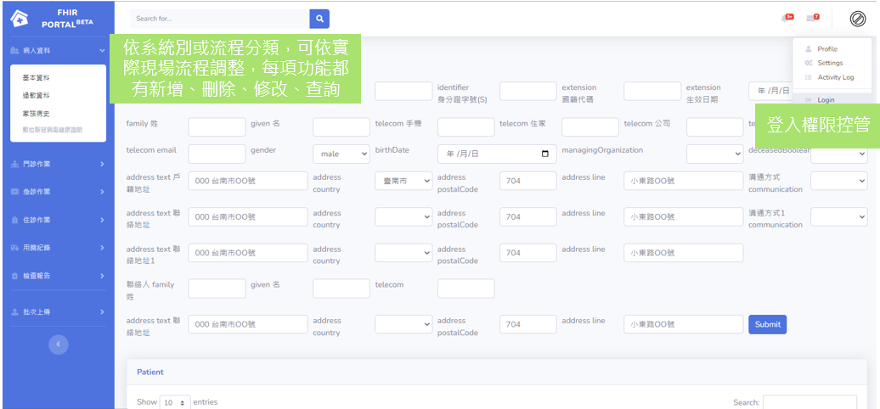

5.2 除利用FHIR SERVER 本身提供參數查詢資料，也可進一步利用potal查詢功能

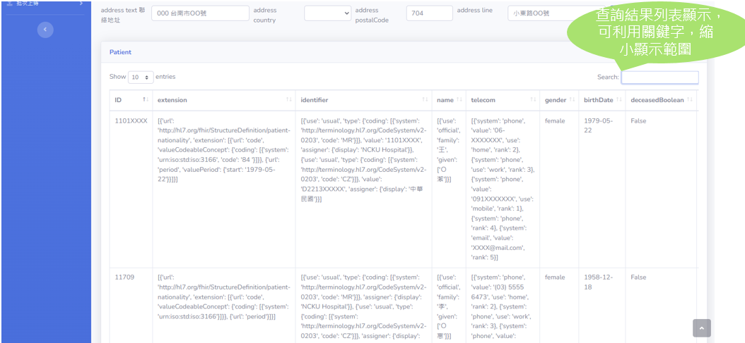

5.3.1批次上傳，由於FHIR resourceType之間牽涉流程，資料前後產生邏輯性，目前只提供Patient 驗證。

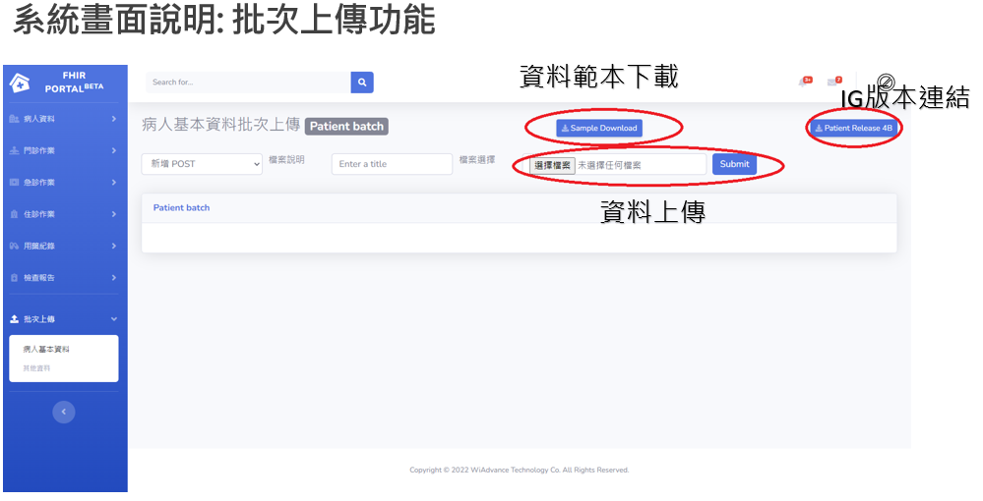

5.3.2 故意匯入錯誤格式

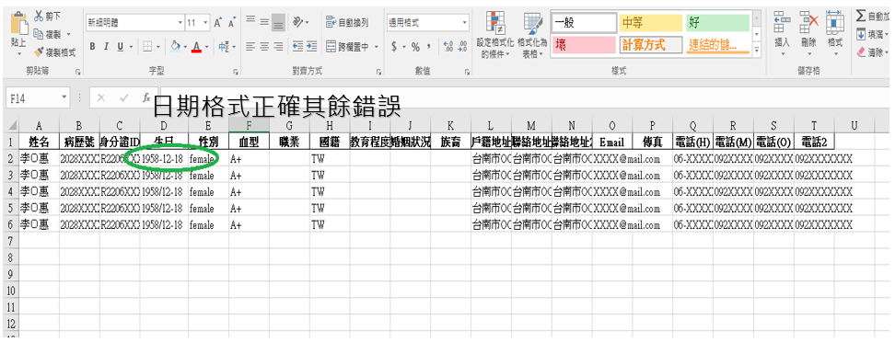

5.3.3 錯誤代碼及訊息

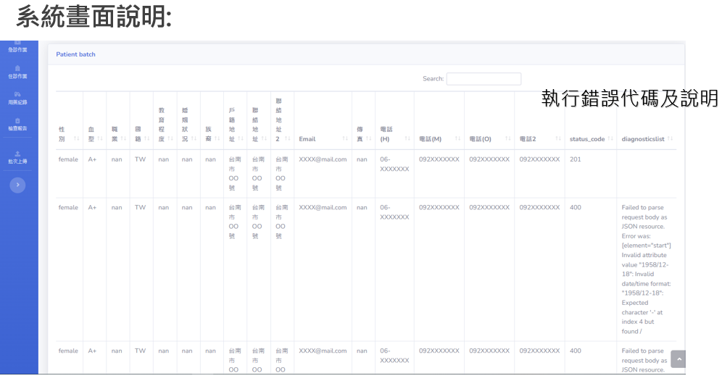

6、疑難排除

(1)線上錯誤訊息

顯示錯誤訊息給使用者，系統使用HTTP狀態碼顯示錯誤代碼，對照表如下方連結<https://zh.wikipedia.org/zh-tw/HTTP%E7%8A%B6%E6%80%81%E7%A0%81>，如是資料格式錯誤，則會顯示資料型態(data type)錯誤，但資料QC(Quality Control)或QA（Quality assurance）應該在資料產生輸入的那一刻，被驗證(verify)，並非在輸入資料庫時驗證。

(2)線上Help操作系統

於右上角提供使用說明書

7、維護與管理

(1)存取控制(Access Control)

說明一般使用者、系統管理者或其它等級之使用者，擁有那些存取功能或限制。

存取控制目前有設計，但未實際管控。

(2)資料備份

說明備份資料之操作步驟及時機？目前無需求

(3)從錯誤中恢復原設定值

說明若此系統發生錯誤導致不能執行，應如何重新啟動，例如，重新載入或重新開機，及如何恢復軟體的預設功能(如重新執行某批次檔)；此外，若需重新安裝，則需有那些步驟方能將備份資料載入新系統。

系統人員恢復重啟備份之Docker image

指令如下:

sudo docker pull hapiproject/hapi:latest

docker run -d --restart unless-stopped -p 8080:8080 hapiproject/hapi:latest

參考資料<https://github.com/hapifhir/hapi-fhir-jpaserver-starter>

cd NCKUFHIR

python manage.py runserver 0:8001 &

exit

8、附錄

(B)名詞解釋與縮寫符號:

**AJCC** : the 8th edition of the American Joint Committee on Cancer (AJCC).

**FHIR** :快捷式健康照護互操作性資源（Fast Healthcare Interoperability Resources，FHIR，縮寫讀音同「Fire」）.

**ICD-10** :（The International Statistical Classification of Diseases and Related Health Problems 10th Revision，ICD-10）

**JSON**（JavaScript Object Notation）

**LOINC** : Logical Observation Identifiers Names and Codes，LOINC）

**SNOMED CT** : Systematized Nomenclature of Medicine -- Clinical Terms，醫學系統命名法－臨床術語，醫學術語系統命名法－臨床術語）

(C)參考文件資料:

[1] Rice TW, Patil DT, Blackstone EH. 8th edition AJCC/UICC staging of cancers of the esophagus and esophagogastric junction: application to clinical practice. Ann Cardiothorac Surg. 2017 Mar;6(2):119-130. doi: 10.21037/acs.2017.03.14. PMID: 28447000; PMCID: PMC5387145.

[2] Ayaz M, Pasha MF, Alzahrani MY, Budiarto R, Stiawan D. The Fast Health Interoperability Resources (FHIR) Standard: Systematic Literature Review of Implementations, Applications, Challenges and Opportunities. JMIR Med Inform. 2021 Jul 30;9(7):e21929. doi: 10.2196/21929. Erratum in: JMIR Med Inform. 2021 Aug 17;9(8):e32869. PMID: 34328424; PMCID: PMC8367140.

[3] Gaudet-Blavignac C, Foufi V, Bjelogrlic M, Lovis C. Use of the Systematized Nomenclature of Medicine Clinical Terms (SNOMED CT) for Processing Free Text in Health Care: Systematic Scoping Review. J Med Internet Res. 2021 Jan 26;23(1):e24594. doi: 10.2196/24594. PMID: 33496673; PMCID: PMC7872838.

[4] Gaudet-Blavignac C, Foufi V, Bjelogrlic M, Lovis C. Use of the Systematized Nomenclature of Medicine Clinical Terms (SNOMED CT) for Processing Free Text in Health Care: Systematic Scoping Review. J Med Internet Res. 2021 Jan 26;23(1):e24594. doi: 10.2196/24594. PMID: 33496673; PMCID: PMC7872838.